Fecha: 04 de Diciembre de 2015
Boletín de prensa Nº 1491

EVENTO DE CULMINACIÓN DEL PERÍODO DE EDILES Y EDILESAS

La Administración Local a través de la Secretaría de Desarrollo Comunitario y ASOJAL Pasto, llevarán a cabo este sábado 05 de diciembre en el corregimiento de San Fernando con la presencia del Alcalde Harold Guerrero López, un reconocimiento al trabajo, dedicación y compromiso de los ediles y edilesas de las Juntas Administradoras Locales urbanas y rurales que culminan el período para el cual fueron elegidos.

Mayor Información: Secretaria de Desarrollo Comunitario, Patricia Narváez Moreno. Celular: 3014068285

LANZAN PROYECTO TURÍSTICO Y GASTRONÓMICO EN JONGOVITO

El domingo 6 de diciembre a partir de las 2:00 de la tarde en el Corregimiento de Jongovito, la Alcaldía de Pasto a través de la Secretaría de Desarrollo Económico y Competitividad, Subsecretaría de Turismo y la Asociación Mujer, Paz y Desarrollo Campesino (Asmupadec), realizará el lanzamiento del ‘Proyecto Turístico y Gastronómico Asmupadec’, donde se presentará una muestra gastronómica acompañada de una programación cultural.

La Subsecretaria de Turismo, Adriana Solarte López, explicó que en el marco del programa Pasto Turístico, se capacitó al grupo de mujeres de la asociación y en una segunda fase se dotó de las herramientas necesarias, como carpas, sillas y mesas, para garantizar un servicio de calidad a los visitantes que se acercan al sector a disfrutar de la gastronomía local.

“Se ha enfatizado en la formación, capacitación y legalización de las iniciativas rurales en los corregimientos con el ánimo de fortalecer el trabajo comunitario en procesos de dignificación cultural rural y que el aporte en los emprendimientos permita la generación de mayores ingresos económicos para los beneficiarios”, puntualizó la funcionaria.

INVITAN A RENDICIÓN PÚBLICA DE CUENTAS 2012 – 2015

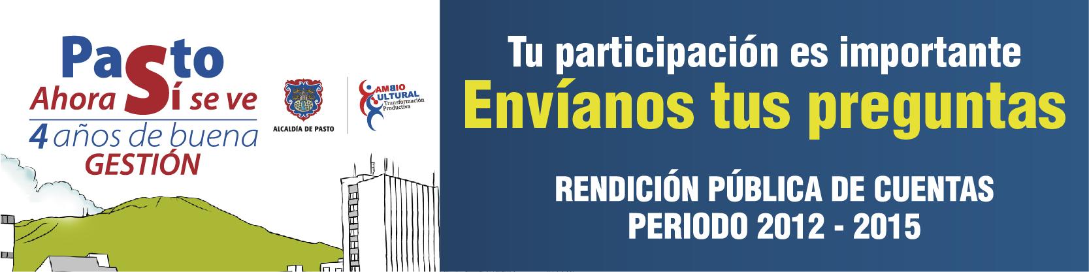
El Alcalde de Pasto Harold Guerrero López, invita a la ciudadanía a la Rendición Pública de Cuentas 2012 – 2015 donde se rendirá un informe de gestión sobre las metas propuestas, el trabajo realizado y los resultados alcanzados por la Administración Municipal durante su mandato. El evento se llevará a cabo el jueves 10 de diciembre de 2015 en la Cámara de Comercio a las 9:00 de la mañana.

Así mismo, la Administración Local con el objetivo de abrir más canales de participación, dispuso a través de la página web el ‘Formulario de Preguntas - Rendición de Cuentas - Diciembre 2015’ a través del enlace: https://docs.google.com/a/pasto.gov.co/forms/d/132kxGKccGc5IuU64G_4HLpjV9ezrwSxzSR0wLkTeeEc/viewform para que la comunidad plantee sus inquietudes al respecto.

PROGRAMA SUBSIDIO ECONÓMICO REQUIERE UBICAR A LAS SIGUIENTES PERSONAS MAYORES DE PASTO

Con el fin de proceder a la activación o retiro de la beneficiaria al Programa Colombia Mayor (modalidad subsidio económico), la Alcaldía de Pasto, informa a la comunidad en general que se requiere ubicar a dos personas mayores antes del 10 de diciembre del presente año, con el propósito de que dichos usuarios se presenten en compañía de un acudiente en las instalaciones de la Secretaría de Bienestar Social ubicada en el barrio Mijitayo carrera 26 Sur (antiguo Inurbe) o para mayor información comunicarse a los siguientes teléfonos 7238681 - 7233561.

Cabe aclarar que el equipo psicosocial de la Secretaría de Bienestar Social, inició su búsqueda desde el mes de agosto del año curso y por razones de cambio de domicilio, error en la nomenclatura de la dirección suministrada por los mismos usuarios en el momento de la inscripción, traslado de municipio, fallecimiento u otras circunstancias, no ha sido posible ubicarlos, a continuación se relacionan los nombres de las personas mayores bloqueadas por pensión.

N° | CÉDULA | 1 APELLIDO | 2 APELLIDO | 1 NOMBRE | 2 NOMBRE | FECHA AFILIACIÓN | DETALLE
1 | 5201170 | CANCHALA |  | ROMELIO |  | 01/12/2013 | BLOQUEO PENSION
2 | 27077582 | ECHEVERRI | DE LOPEZ | OLGA | MARLENE | 01/11/2013 | BLOQUEO PENSION

Mayor Información: Subsecretaria de Gestión y Proyectos, Elsa María Portilla Arias. Celular: 3014005333

Pasto Transformación Productiva

Oficina de Comunicación Social
Alcaldía de Pasto

